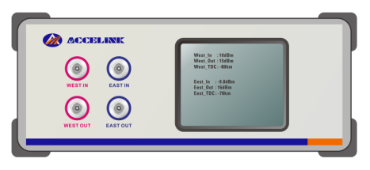
便携式光放

产品概述
设备可用于应急通信、临时抢通业务，当传输系统OTM站或光放站的光放板卡故障时，也可用于故障光放板件临时替换，原则是保证业务先恢复。也可应用于运营商机房搬迁光放站临时替换的设备便携可搬移要求；
设备采用基于VGA+TDC技术，可以适应不同线路及系统情况，具备灵活、机动等特点

产品特性
- 便携式设计，携带方便；
- 3.5寸彩色液晶屏，触摸操作；
- 增益可调范围广;
- 集成了OSC信道再生;
- 色散补偿范围大；

产品规格
参数 | 指标
工作带宽 | C+ band(1529,1567)
增益可调范围 | （15,30）
色散补偿范围 | -135km~ +135km(G652)
电源供电 | 交流 220V&直流48V
OSC通道 | 1510±8
OSC速率 | 2M,25M,155M
光接口 | FC/PC
整体尺寸 | L×W×H＝315mmx232mmx94mm

